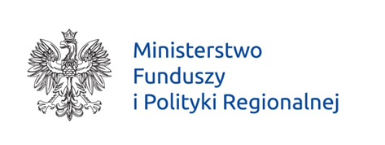
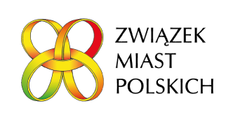
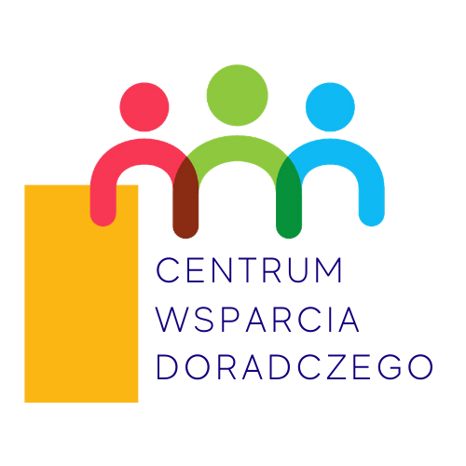

Co mówią mieszkańcy o swoich rodzinnych miejscowościach i atrakcyjności obszaru Partnerstwa Ponidzie?
Ponad 67% (67,62%) respondentów uważa, że obszar Partnerstwa jest dobrym miejscem do życia i do rozwoju, blisko 21% (20,71%) jest odmiennego zdania.
Według mieszkańców atutami obszaru Partnerstwa jest/są:
- atrakcyjność turystyczna: przyrodnicza, kulturowa, zabytki – 69,05%,
- jakość i czystość środowiska naturalnego – 60%,
- bezpieczeństwo – 60,71%,
- estetyka otoczenia i jakość przestrzeni publicznych – 49,05%.
Dla mieszkańców bardzo ważne są również więzi i tradycje rodzinne, relacje z przyjaciółmi i znajomymi oraz lokalny patriotyzm, dziedzictwo i historia.
Mieszkańcy obszaru Partnerstwa wskazują również słabe strony, do których zaliczają:
- lokalny rynek pracy – 84,05%,
- wysokość zarobków i płac – 79,76%,
- możliwość kontynuowania nauki, kształcenia się – 72,38%,
- ofertę i infrastrukturę kulturalną i rozrywkową – 62,86%,
- ofertę usług społecznych (zdrowotnych, opiekuńczych, edukacyjnych) – 62,62%,
- ofertę handlową, ofertę usług dla mieszkańców i firm – 59,76%,
- komunikację i transport zbiorowy – 59,52%,
- warunki do otwarcia i prowadzenia własnej firmy – 58,33%,
- dostępność i ceny mieszkań – 53,10%,
- skomunikowanie z sąsiednimi miejscowościami – 52,14%.
Mieszkańcy pytani o przedsięwzięcia, które powinny być zrealizowane w pierwszej kolejności wymieniają przede wszystkim:
- lepszą i bardziej dostępną opiekę zdrowotną – 61,67%,
- stworzenie atrakcyjnej infrastruktury i warunków do życia (chodniki, ścieżki rowerowe, obiekty sportowe) – 51,43%,
- lepsze warunki i wsparcie dla rozwoju przedsiębiorczości, zakładania własnych firm, samozatrudnienia – 48,81,
- lepsze połączenia z regionem i światem, drogi – 45,71%,
- atrakcyjną ofertę kulturalną i spędzania czasu wolnego – 39,52%.
U siebie korzystam z…
Usługi, z których mieszkańcy korzystają na miejscu to:
- zakupy – podstawowe artykuły gospodarstwa domowego, żywność – 76,43%,
- podstawowa edukacja dzieci, opieka nad dziećmi (przedszkola, żłobki) – 61,19%,
- podstawowa opieka zdrowotna (lekarz, dentysta, apteka, pielęgniarka) – 62, 86%,
- usługi budowlane, naprawcze, remontowe – 46,90%.
W dalszej kolejności usługi bankowe oraz usługi rolnicze czy te związane z obsługą rolników.
Jeżeli wyjeżdżam ze swojej miejscowości to najczęściej po…
Usługi świadczone na obszarze partnerstwa, które przyciągają mieszkańców pozostałych partnerskich gmin to:
- zakupy na targowiskach (31,43%),
- zakupy artykułów przemysłowych, odzieży, AGD (25%),
- usługi i doradztwo prawne (24, 76%).
Aby skorzystać z różnego rodzaju usług lub w celu załatwienia bieżących spraw respondenci rzadko wyjeżdżają poza obszar swojej gminy/miejscowości, aby skorzystać z danej usługi w innej miejscowości/gminie obszaru partnerstwa. Najczęściej odwiedzaną przez mieszkańców obszaru partnerstwa miejscowością jest Pińczów (39,75%).
Miasto Kielce odwiedzam najczęściej, aby…
Poza obszar partnerstwa, do stolicy województwa mieszkańcy udają się, aby skorzystać z:
- usług z zakresu kultury wysokiej – 46,43%
- zakupów w sieciach handlowych, większych sklepach, hurtowniach – 43,33%,
- specjalistycznych usług medycznych – 40,95%,
- zakupów artykułów przemysłowych, AGD, odzieży, – 33,57%,
- usług edukacyjnych (kursy, szkolenia, dokształcanie się) – 35,71%.
Jeżeli już musze wyjechać to, aby się przemieścić najchętniej wykorzystuję…
Aby skorzystać z usług różnego rodzaju respondenci najczęściej przemieszczają się z miejscowości do miejscowości wykorzystując swój prywatny samochód (87,86%); zdecydowanie rzadziej korzystają z innych możliwych rozwiązań – autobus i busy (35,24%), rower (34,52%), pieszo (29,52%). Ponad 80% (80,71%) respondentów wskazało, iż nie korzysta w ogóle z komunikacji kolejowej, a ponad połowa z komunikacji publicznej (52,38%).
Opracowanie:
Danuta Wesołowska, Małgorzata Zdebel
Doradcy partnerstw

